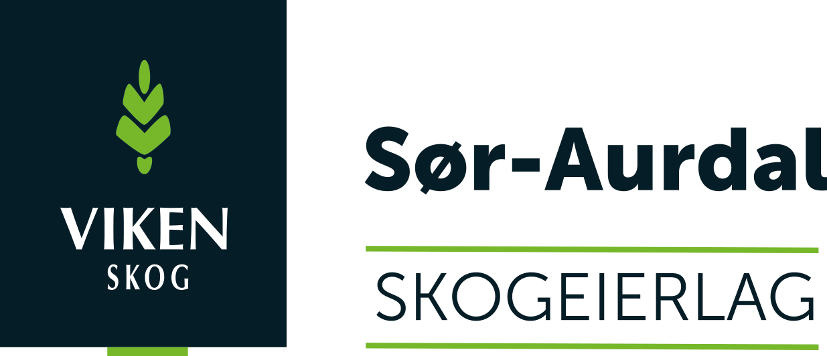

Årsmelding Sør-Aurdal skogeierlag 2020
Styrets sammensetning:
Lars Elsrud, leder
Nils-Ivar Grøv, nestleder
Monica Hagenborg Bakken, styremedlem
Bjørnar Sørbøen, styremedlem
Mari Olea Skinnes Lie, styremedlem
Skogbruksleder: Kai Reidar Dølven

Møter
Styret har holdt 3 styremøter i løpet av året og 2 medlemsmøter.
Representasjon
Laget har hatt følgende representasjoner:
- Ordfører i Viken skog (Marit) frem til årsmøtet i Viken
- Vedtaksutvalget i Viken Skog (Lars)
Viktige saker / temaer for styret i år har vært:
- Skogeierens rolle som virkesleverandør (aktive skogeiere)
- Innhold i virkeskontrakt
- Vikens industrirolle
- Tømmeromsetning
- Høringsinnspill til landbruksplanen
Styret har bl.a. sammen med andre skogeierlag arbeidet ut fra vi mener det er viktig at virkemidler i form av «pakker» m.m. som skogeiersamvirket selv har styringen på, legger til rette for aktive skogeiere i alle deler av hogst, omsetning og reetablering av skog. Styret mener dette er viktig tematikk inn i arbeidet med bl.a. pakker for å sikre nødvendig forutsigbarhet for resten av næringskjeden hva gjelder tømmertilgang gjennom hele året.
Styret har også hatt oppe til vurdering graden av involvering vi som styre bør ha inn i Hjorteviltforum.

Kontaktutvalget
Som tidligere informert er ikke dette lengre et formalisert utvalg.
Styret og skogbrukssjefen har vært i dialog knyttet til tilskuddssatser / øvrige disponeringer og andre aktuelle tema slik som hjorteviltforvaltning inkludert beitetaksering.
Skogdag
Vi tok initiativ til, men fikk ikke til samarbeid med skolene i Sør-Aurdal om skogdag for 5. klasse i 2020.
Møter og arrangement i løpet av året
Leder har deltatt i orienteringsmøte for skogeierlagsledere.
Leder, nestleder og Marit som ordfører har deltatt i (digitalt) årsmøte for Viken skog.
Leder har deltatt i møter i vedtektsutvalget i Viken skog.
Det har også vært deltakelse fra styret inn i møter med andre skogeierlag.
Skogeierlaget har ikke gjennomført arrangementer i 2020.
Tømmeromsetning
Av skogeierlagets 306 andelseiere har 72 levert tømmer gjennom Viken.
Det er levert 55.400 m3 (mot 90.864 m3 i 2019), hvorav 29.989 m3 var sagtømmer, 23.725 m3 var massevirke og 1.686 m3 var energivirke.
Sagtømmeret fordelte seg på 23.818 m3 gran og 6.171 m3 furu.
Gjennomsnittsprisen var 369,- kr/m3 mot 416,- kr i 2019. Dette gir dermed en omsetningsverdi for 2020 på 20.442.600,- kr.
Økonomi
Det ble ikke gjort utbetalinger i regnskapsåret. Årets overskudd ble kroner 28.359,- . Styret foreslår for årsmøtet at årets overskudd disponeres slik: Overføres til skogeierlagets egenkapital kr, 28.359,-

Hedalen 21.05.2021

Lars Elsrud Nils-Ivar Grøv
sign sign

Mari Olea Skinnes Lie Monica Hagenborg Bakken
sign sign

Bjørnar Sørbøen
sign

